宿迁市三校联考2014-2015学年度第一学期
高一年级12月月考物理试卷
命题人：高一物理组 12月20日
（时间75分钟 满分100分）
一、单项选择题(本题共8小题，每小题3分，共24分．在每小题给出的四个选项中，只有一个选项正确，有选错或不答的得0分．)
1、在下图中，不能表示物体做匀变速直线运动的是
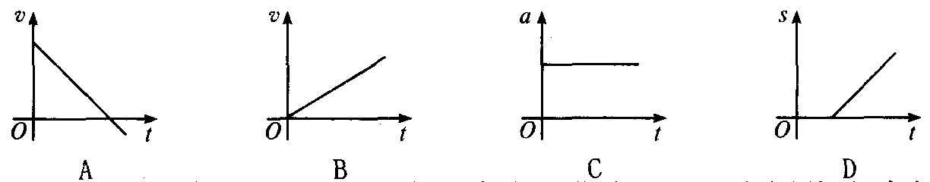

2、一质点以初速度v₀沿x轴正方向运动，已知加速度方向沿x轴正方向，当加速度a的值逐渐减小到零的过程中，该质点
A．速度先增大后减小，直到加速度等于零为止
B．速度一直增大，直到加速度等于零为止
C．位移先增大，后减小，直到加速度等于零为止
D．位移一直增大，直到加速度等于零为止
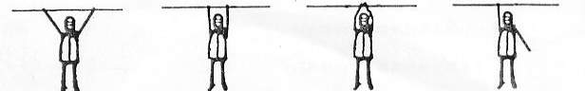
3、下列四幅图展示了某同学做引体向上运动前的四种抓杠姿势，其中手臂受力最小的是
A
B
C
D

4、下列关于超重与失重的说法中，正确的是
A．超重就是物体的重力增加了
B．失重就是物休的重力减少了
C．完全失重就是物体的重力没有了
D．不论是超重、失重，还是完全失重，物体所受的重力是不变
5、做平抛运动的物体初速度大小为v₀，末速度大小为v，则物体飞行的时间为
A．$\frac{v−v_{0}}{g}$ B．$\frac{\sqrt{v^{2}−v_{0}^{2}}}{g}$
C．$\frac{\sqrt{v^{2}−v_{0}^{2}}}{2g}$ D．$\frac{v}{g}$
6、 A、B两个质点，分别做匀速圆周运动，在相等时间内它们通过的弧长比S_{A}：S_{B}=4：3，转过的圆心角比θ_{A}：θ_{B}=3：2。则下列说法中正确的是
A．它们的线速度比v_{A}：v_{B}=4 ：3
B．它们的角速度比ω_{A}∶ω_{B} =2：3
C．它们的转速比n_{A}：n_{B}=2：3
D．它们的周期比T_{A}：T_{B}=3：2
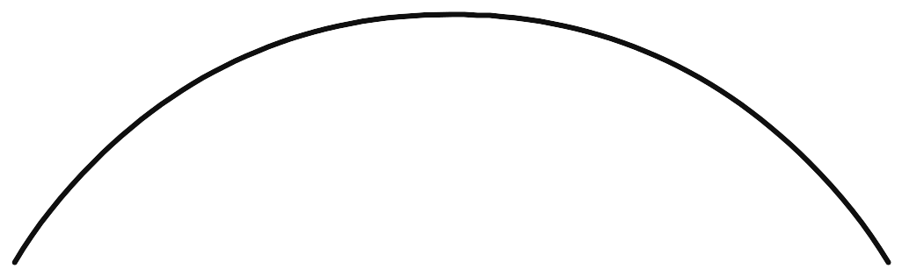
7、如图所示，一人骑自行车以速度v通过一半圆形的拱桥顶端时，关于人和自行车受力的说法正确的是
A．人和自行车的向心力就是它们受的重力
B．人和自行车的向心力是它们所受重力和支持力的合力，方向指向圆心
C．人和自行车受到重力、支持力、牵引力、摩擦力和向心力的作用
D．人和自行车受到重力、支持力、牵引力、摩擦力和离心力的作用
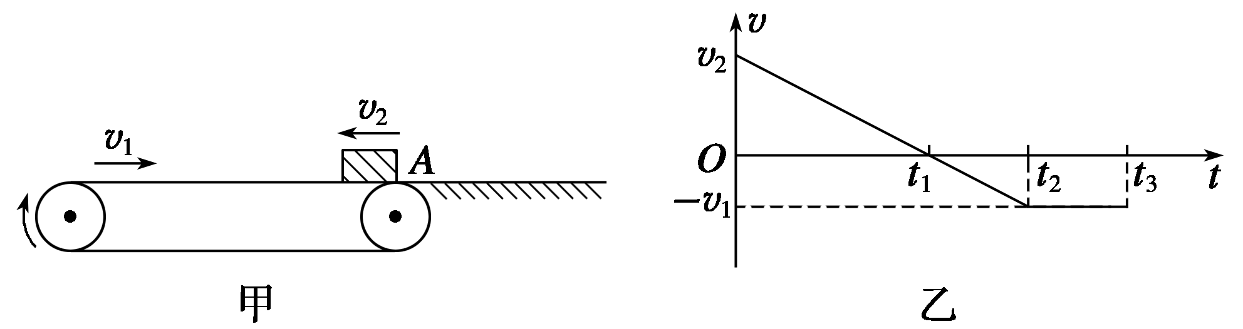
8、如图甲所示，绷紧的水平传送带始终以恒定速率v₁运行．初速度大小为v₂的小物块从与传送带等高的光滑水平地面上的A处滑上传送带．若从小物块滑上传送带开始计时，小物块在传送带上运动的v－t图象(以地面为参考系)如图乙所示．已知v₂>v₁，则
A．t₂时刻，小物块离A处的距离达到最大
B．t₂时刻，小物块相对传送带滑动的距离达到最大
C．0～t₂时间内，小物块受到的摩擦力方向先向右后向左
D．0～t₃时间内，小物块始终受到大小不变的摩擦力作用
二、多项选择题(本题共4小题，每小题5分，共计20分。每小题至少有两个选项正确。全部选对的得5分，选对但不全的得3分，错选或不选的得0分。)
9、下列关于惯性的说法正确的是
A．汽车速度越大越难刹车，表明速度越大惯性越大
B．两个物体只要质量相同，那么惯性就一定相同
C．乒乓球可快速抽杀，是因为乒乓球惯性小
D．宇宙飞船中的物体处于完全失重状态，所以没有惯性
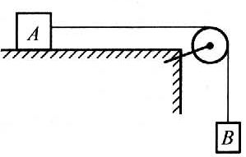
10、如图所示，物体A放在水平桌面上，被水平细绳拉着处于静止状态，则
A．A对桌面的压力和桌面对A的支持力总是平衡的
B．绳对A的拉力小于A所受桌面的摩擦力
C．A对桌面的摩擦力的方向是水平向右的
D．A受到的重力和桌面对A的支持力是一对平衡力
11、小船在水速较小的河中横渡，并使船头始终垂直河岸航行，到达河中间时突然上游来水使水流速度加快，小船在静水中速度保持不变，则对此小船渡河的说法正确的是
A．小船到达对岸的时间不变
B．小船到达对岸的位移将变大
C．因小船船头始终垂直河岸航行，故所用时间及位移都不会变化
D．因船速与水速关系未知，故无法确定渡河时间及位移的变化
12、物体以v₀的速度水平抛出，当其竖直分位移与水平分位移大小相等时，下列说法正确是
A．竖直分速度与水平分速度大小相等
B．瞬时速度的大小为$\sqrt{5}v_{0}$
C．运动时间为$\frac{{\text{2v}}_{0}}{g}$
D．运动位移的大小为$\frac{2\sqrt{2}v_{0}^{2}}{g}$
三、实验题：本题2小题，共计16分。把答案填在相应的横线上或按题目要求作答
13、某研究性学习小组探究平抛运动的规律．他们在水平桌面上用练习本做成一个斜面，使一个钢球（可视为质点）从斜面上某一位置滚下．用数码相机拍摄钢球从桌面水平飞出后做平抛运动的几张连续照片．然后用方格纸做背景，根据照片上小球的位置在方格纸上画出小球的平抛运动轨迹。方格纸每小格边长5厘米，重力加速度取g=10m/s²．试回答下列问题：

⑴．如图是该组同学得到的小球在空中运动的三张连续照片的局部图，可判断，小球在水平方向上做的是 运动
⑵．由图可以计算出小球离开桌边时的初速度大小为 m/s。

14、“探究加速度与力、质量的关系”的实验装置如下图所示．
⑴．打点计时器是一种计时仪器，其电源频率为50Hz，常用的电磁式打点计时器和电火花计时器，使用的都是 （填“直流电”或“交流电”），它们是每隔 s打一个点。
A
B
纸带
C
⑵．下列说法正确的是 。
A．每次改变小车质量时，应重新平衡摩擦力
B．实验时应先释放小车后接通电源
C．本实验砝码及砝码盘B的质量应远大于小车A的质量
D．在用图象探究加速度与质量关系时，应作a-图象
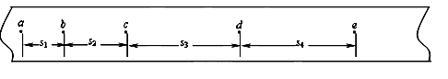
⑶．某同学在实验中．打出的一条纸带如图所示，他选择了几个计时点作为计数点，相邻两计数点间还有4个计时点没有标出，其中s₁= 7.06cm、s₂=7.68cm、s₃=8.30cm、s₄=8.92cm，纸带加速度的大小是 m/s²．

⑷．某同学将长木板右端适当垫高，其目的是 。但他把长木板的右端垫得过高，使得倾角过大．用a表示小车的加速度，F表示细线作用于小车的拉力．他绘出的a - F关系图象是

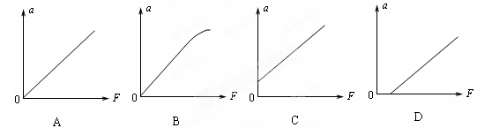

四、计算题（本题共3小题，第15、16题每题12分，第17题16分，共40分。解题过程中要有必须的文字说明及相关的原始公式，直接写出结果按零分计算。）
15、如图所示,水平平台AB距地面CD高h=0.80m,有一小滑块从A点以6.0m/s的初速度在平台上做匀变速直线运动,并从平台边缘的B点水平飞出,最后落在地面上的D点,已知AB=2.20m,落地点到平台的水平距离CD为2.00m,(不计空气阻力,g取10m/s²) 求:
⑴．小滑块从B到D所用的时间；
B
C
A
D
v₀
⑵．小滑块滑到B点时速度；
⑶．滑块与平台间的动摩擦因数。

16、如图所示，质量m为0.2kg的小球固定在长为L＝0.9m的轻杆的一端，轻杆可绕O点的水平转轴在竖直平面内转动。（g＝10m/s²)求：
⑴．当小球在最高点的速度为多大时，球对轻杆的作用力为零；
⑵．当小球在最高点的速度为6m/s时，球对轻杆的作用力的大小与方向。
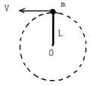

17、一个放在水平面上的木块质量m为2kg。在水平方向受到F₁、F₂的作用，木块处于静止状态，其中F₁＝10N，F₂＝8N，动摩擦因数μ=0.2。重力加速度g＝10 m/s^{2，}求
⑴．木块受到的摩擦力的大小、方向；
⑵．撤去力F₂后，木块的加速度的大小和方向；
⑶．若撤去力F₂瞬间，恰有一小动物以ｖ＝6m/s的速度匀速同方向飞经木块。则木块要经过多少时间能追上该小动物。
^{F1} ^{F2}

三校联考高一年级12月月考物理参考答案

题号 | 1 | 2 | 3 | 4 | 5 | 6 | 7 | 8
答案 | D | B | B | D | B | A | B | B

题号 | 9 | 10 | 11 | 12
答案 | BC | CD | AB | BCD
13、(1) 匀速直线运动 (2) 1
14、⑴ 交流电 、 0.02 ⑵ D
⑶ 0.62 ⑷ 平衡摩擦力 、 C
15、⑴0.4s ⑵ 5m/s ⑶0.25
16、⑴3m/s ⑵6N方向向下
17.⑴2N 方向向左 ⑵3m/s²，方向向右 ⑶4s

